Bấm hoặc nhấp vào đây để nhập văn bản.

MỤC LỤC

GIỚI THIỆU 3
SẢN PHẨM/DỊCH VỤ/PHƯƠNG PHÁP LUẬN 4
NHỮNG PHÁT HIỆN CHÍNH 5
Những phát hiện chính #1 5
Những phát hiện chính #2 5
Những phát hiện chính #3 5
Dữ liệu trực quan 6
KẾT LUẬN 7

GIỚI THIỆU

Trong một vài từ, xác định và giải quyết một vấn đề và giải pháp được đề xuất. Bạn có thể tập trung vào những tình huống khó xử phổ biến, xu hướng mới, việc thay đổi các kỹ thuật, so sánh về ngành, các doanh nghiệp mới gia nhập vào thị trường, v.v. Bạn đề xuất cách giải quyết vấn đề này như thế nào và các đề xuất của bạn là gì? Giải pháp này dựa trên việc kiểm tra kỹ lưỡng vấn đề và các giải pháp khả thi.
Hãy đảm bảo rằng bạn luôn suy nghĩ về khán giả của mình khi bắt đầu đặt bút. Khán giả của bạn là ai và bạn đang cố gắng truyền tải điều gì? Khán giả có phải là chuyên gia trong ngành hoặc đây có phải là việc thuyết phục đầu tư dành cho khán giả doanh nghiệp? Thao tác này sẽ giúp bạn xác định được giọng văn và cách thể hiện chính xác cho bài viết của mình.

SẢN PHẨM/DỊCH VỤ/PHƯƠNG PHÁP LUẬN

Mô tả các phương pháp và số liệu thống kê dân số mà bạn đã sử dụng để thu được dữ liệu của mình. Tại sao bạn lại chọn phương pháp nghiên cứu mà bạn đã thực hiện? Chiến lược này sẽ thể hiện như thế nào về chủ đề mà bạn đang thực hiện?

NHỮNG PHÁT HIỆN CHÍNH

Những phát hiện chính #1
Nghiên cứu và sự tranh luận
[Để thay thế ảnh có sẵn bằng ảnh của riêng bạn, chỉ cần xoá ảnh đó và sau đó bấm vào Ảnh trên tab Chèn.]

Những phát hiện chính #2
Nghiên cứu và sự tranh luận

Những phát hiện chính #3
Nghiên cứu và sự tranh luận

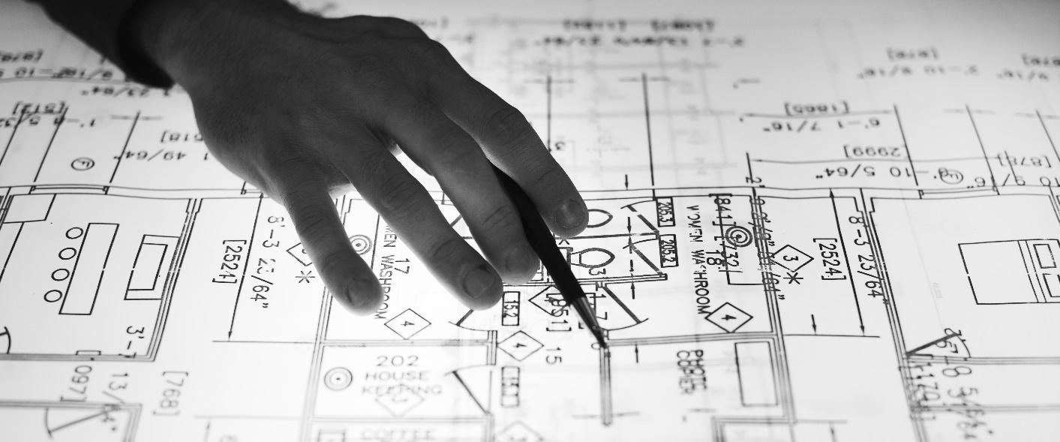

Dữ liệu trực quan

Chèn bất kỳ bảng dữ liệu/biểu đồ/đồ thị/đồ hoạ thông tin nào v.v.

KẾT LUẬN

Đã đến lúc tổng kết lại. Kết luận của bạn là gì? Làm thế nào để bạn có thể tổng hợp tất cả các thông tin thành một nội dung gì đó mà ngay cả CEO bận rộn nhất cũng muốn đọc? Các kết luận chính là gì? Sản phẩm/dịch vụ/phương pháp luận của bạn giải quyết duy nhất các vấn đề do nghiên cứu của bạn đưa ra như thế nào?
KẾT LUẬN CHÍNH
- Kết luận #1
- Kết luận #2
- Kết luận #3

